**Die Punktsteigungsform der Geradengleichung**

Für die Steigung einer Geraden durch einen gegebenen Punkt P(xP/yP) und einen beliebigen weiteren Punkt Q(x/y) gilt: . Umgeformt erhält man y – yP = m(x – xP) bzw. y = m(x – xP) + yP.

**Definition:**   
  
Die Gleichung einer Geraden mit der Steigung m, die durch den Punkt P(xP/yP) verläuft, kann in der Form  
**y = m(x – xP) + yP** angegeben werden. Diese Form der Geradengleichung heißt **"Punktsteigungsform"**.

**Anwendung:**

Ist die **Steigung m und ein Punkt P(xP/yP) einer Geraden geg**eben, setzt man m und die Koordinaten in die Punktsteigungsform ein. Multipliziert man die Klammer aus und fasst zusammen, erhält man die Gleichung der Geraden in Normalform.  
  
Sind **zwei Punkte A und B einer Geraden gegeben**,wird zunächst die Steigung m berechnet. Dann verfährt man wie oben beschrieben.

Beispiel:

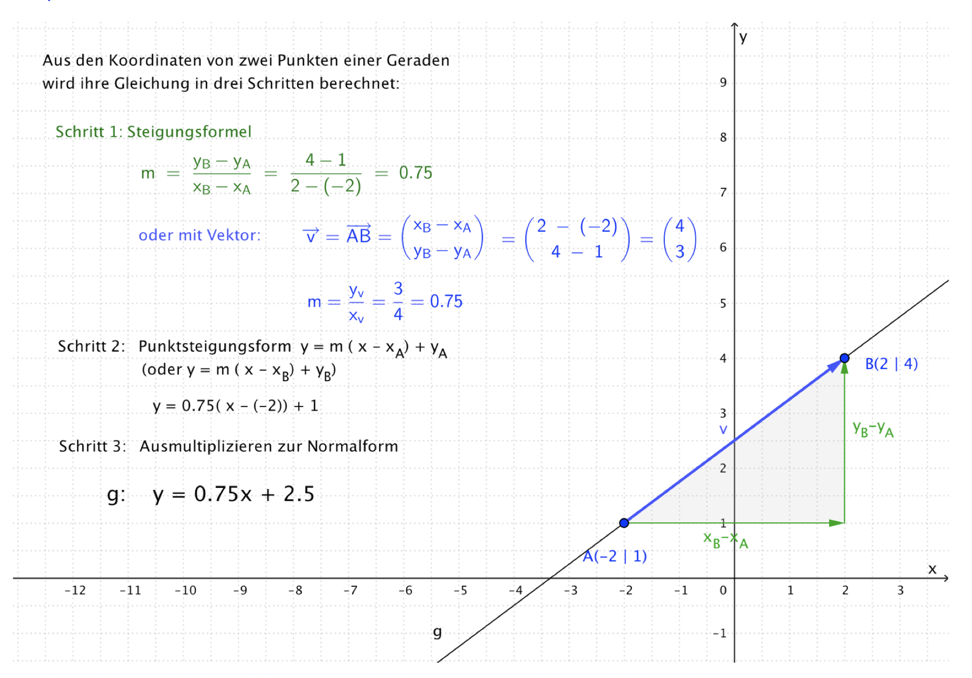

**Geradenbüschel**

Mehrere Geraden mit verschiedener Steigung, die alle durch einen bestimmten Punkt P verlaufen, werden als **Geradenbüschel** bezeichnet, der gemeinsame Punkt heißt **Büschelpunkt**.   
  
Die Punktsteigungsform wird daher auch als **Gleichung eines Geradenbüschels** g(m) durch den Büschelpunkt P(xP/yP) bezeichnet: g(m): **y = m(x – xP) + yP**